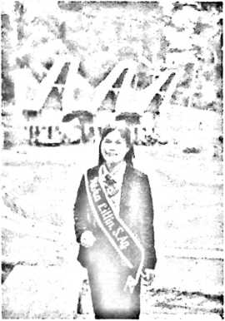
CURRICULUM VITAE
Ribka Littin, lahir di Baku 04 Februari 1996.
Merupakan anak terakhir dari pasangan suami istri
Elisa Payung dan Ester Sonda, dan memiliki 7
saudara kandung. Adapun jenjang pendidikan yang
pernah di tempuh adalah sebagai berikut:
- Mengawali pendidikan di Taman kanak-kanak (TK) Kristen Baku tahun
2001 dan selesai pada tahun 2002.
- Masuk sekolah Dasar tahun 2002 di SDN 179 Baku
- Tahun 2008 melanjutkan pendidikan di Sekolah Menengah Pertama
(SMP) Negeri I Tomoni Timur, selesai pada tahun 2011.
- Tahun 2011 meneruskan pendidikan untuk jenjang Sekolah Menengah
Kejuruan (SMK) Negeri I Tomoni, dan selesai pada tahun 2014.
- Tahun 2014 melanjutkan pendidikan di Sekolah Tinggi Agama Kristen
Negeri (STAKN) Toraja, mengambil jurusan Kepemimpinan Kristen
(KepKri). Dan dengan pertolongan Tuhan diperkenankan menyelesaikan
pendidikan pada tahun 2020, dengan gelar Sarjana Agama (S.Ag).

